TEDENSKI NAČRT DELA ZA UČENCE 4. b RAZREDA - od 20. 4. do 24. 4. 2020

Drage učenke, dragi učenci, spoštovani starši!

Pomlad nas letos res razveseljuje s prekrasnimi sončnimi dnevi, ki so prebudili naravo v vsej njeni lepoti.
Meni so prav jutra prelepa. S svojo svežino in čistostjo, me kar povlečejo v gozd, ki ga imamo čez cesto. Ne morem se načuditi nežno zeleni barvi, v katero so se v teh dneh odele visoke bukve. Po ozkih stezicah, med mehkimi preprogami borovničevja, se vzpenjam v hrib ter poslušam ptičje petje in ščebetanje. Danes sta me razveselila detel s svojim trkanjem in kukavica! Letos sem jo prvič slišala, vendar nisem imela denarja v žepu. Pravijo, da to prinaša srečo in denar v letu, ki prihaja ; )
Ko sem se vrnila iz gozda, sem dolgo sedela pod cvetočo jablano ter vonjala njen omamni vonj in gledala prelepe cvetove, s katerimi privablja čebele in druge žuželke, da jo oprašijo. Kako pomirjujoče je bilo njihovo brenčanje.
Zadnjič, ko sem se peljala s kolesom po mleko na bližnjo kmetijo, me je premotil cvetoči regrat, ki je prekrival bližnji travnik s svojo rumeno barvo. Nisem se mu mogla upreti in že pijemo regratov sirup : )
Vidim, da tudi vas vleče ven in vse težje opravljate šolske naloge. Ta teden vam bom malo pomagala, da jih boste vsaj delček lahko opravili zunaj. Učili se bomo o rastlinah s cvetovi. Spet sem poskušala združiti več predmetov in jih povezati z dogajanjem v naravi.
Tako sta združeni tudi LUM in GUM. Zvoke in barve narave boste lahko naslikali. Potrudite se, ker bom vaše mojstrovine ocenila. Prilagam nekaj fotografij z mojih potepov. Pomagale vam bodo tudi pri NIT.
Rešite naloge po svojih najboljših močeh. Poslušajte navodila in nasvete staršev in se potem potrudite, da boste čim več nalog opravili sami. Sedaj je vaša samostojnost in odločenost, da naredite kar najbolje in da učenja ne vlečete v nedogled, zelo pomembna!
Potem pa pojdite ven in se prepustite igri in veselju.
Samo še ta teden se bo treba še malo prepustiti šolskemu delu, potem pa so pred nami prvomajski prazniki in dan upora proti okupatorju. Slednji praznik vam je morda malo manj znan, vendar ga boste malo bolj spoznali, ko boste prebrali zanimivo povest o partizanu Lipetu in njegovi muli Švedri.
Mislim, da bomo letos ob praznikih vsi malo pogrešali prvomajski kres, kakšen prijeten izlet ali celo potovanje. Vendar se ne smemo predati malodušju, saj je veliko neodkritih kotičkov v naši domači pokrajini, ki jih morda premalo ali sploh ne poznamo.
Veselim se že, da vas bom videla ob govornih nastopih. Naj vas ne bo strah in upam, da bo tehnika delovala in se vse skupaj ne bo preveč zavleklo. Če se bo to zgodilo, vas lepo prosim, da potrpežljivo počakate. Starši so seveda lahko zraven in vam pomagajo pri snemanju.
Potek govornega nastopa:
- POZDRAV,
- SPOROČITE, KOLIKO TOČK STE DOBILI ZA IZDELAVO PLAKATA (napisala sem vam zadaj),
- PREDSTAVITE VSEBINO IN ZNAČILNOSTI PRAVLJICE,
- POVEM, KOLIKO TOČK STE ZBRALI IN SPOROČIM OCENO.

Ljubljana, 20. malega travna, 2020 učiteljica Ani Gale

SLOVENŠČINA – 5 ur

VSEBINA:  KAKO SE UČIMO, PONAVLJAMO IN UTRJUJEMO ZNANJE? | GRADIVA IN PRIPOMOČKI:  DZ2, str. 138 – 141  zvezek
NAVODILA ZA DELO
KAKO SE UČIMO?

- PRELISTAJ DZ2 od str. 110 do 137.
- PREBERI vsa besedila v rumenem okvirju DOPOLNI in POMNI, na str. 119,125,129,133 in 137.
- RAZMISLI, ali vse RAZUMEŠ?
- PONOVI – Ponovno PREBERI in PODČRTAJ vse ključne besede.
- PREGLEJ celotno snov še enkrat in si čim več ZAPOMNI.
------------------------------------------------------------------------------------------------------------------------------------------------

RAZMISLI IN REŠI nalogo na str. 138 – Kaj si spoznal-a v tem poglavju?

PREBERI navodila pri 1. nal, ki sta jih povedala Neža in Jaka.
Lahko pripraviš mini govorni nastop in mi pošlješ posnetek ali pa novico samo napišeš.

1. IZBERI si eno NOVICO na radiu, TV ali po SPLETU, ki naj bo KRATKA.

2. V zvezek za SLJ NAPIŠI NASLOV izbrane novice.
3. Spodaj kratko in jedrnato ODGOVORI na vprašanja:

- KJE in KDAJ si novico slišal-a oz. videl-a?
- KAJ in KJE se je zgodilo?
- KDO je bil udeležen?
- Po možnosti tudi ZAKAJ se je to zgodilo?

4. Poslikaj in pošlji, če boš novico napisal-a.
-----------------------------------------------------------------------------------------------------------------------------------------------
1. PREBERI besedili na str. 139.
2. PODČRATAJ, kar ne razumeš in prosi domače, naj ti razložijo.
3. REŠI naloge na str. 140. Povedi pri 5. nalogi napiši kar v DZ. Piši s pisanimi črkami.
4. PREBERI in RAZMISLI, o čem se pogovarjajo RADOVEDNIH PET na str. 141.
-----------------------------------------------------------------------------------------------------------------------------------------------
ČE ŽELIŠ : )

1. V zvezek napiši RECEPT za svojo NAJLJUBŠO JED.
2. Lahko jo tudi pripraviš ; )
3. Vse skupaj poslikaj in pošlji.

VSEBINA:  Tone Seliškar: ŠVEDRA | GRADIVA IN PRIPOMOČKI:  BERILO, str. 126-129

NAVODILA ZA DELO

1.V zelenem okvirju, na str. 126, preberi, kdo je bil pisatelj TONE SELIŠKAR.
2. Preberi vprašanja v modrem okvirju na str. 126, malo razmisli in poskušaj nanje ustno odgovoriti.

3. Pred nami so prvomajski prazniki. Med njimi bo še en pomemben praznik, ki ga morda premalo poznamo. To je 27. april ali DAN UPORA PROTI OKUPATORJU.

4. Ali veš, da se tega dne spominjamo, kako se je slovenski narod med 2. svetovno vojno boril proti okupatorju?

OKUPATOR-ji so bili NEMCI, ITALIJANI in MADŽARI, ki so nas hoteli med 2. svetovno vojno premagati z orožjem. Če bi nas res premagali, bi bil sedaj verjetno uradni jezik v Sloveniji NEMŠČINA, ITALIJANŠČINA ali MADŽARŠČINA. Verjetno ne bi bili tako SVOBODNI, kot smo sedaj (No, ne v času karantene ; )

LJUDJE, ki so se borili z orožjem proti okupatorju, so se imenovali PARTIZANI. Vojna je trajala dolga 4 leta (v Evropi 6 let) in se končala 9. maja 1945. Tako so nam predvsem PARTIZANI priborili SVOBODO.

PARTIZAN je bil tudi pisatelj TONE SELIŠKAR. Napisal je mnogo zanimivih POVESTI za otroke iz svojih partizanskih časov. Na str. 129 si preberi, kaj je to POVEST.

5. Sedaj je pa že skrajni čas, da se lotiš ZANIMIVEGA BRANJA.
6. Pri drugem tihem branju podčrtaj besede ali besedne zveze, ki jih ne razumeš.
NARAHLO, da jih boš lahko potem zradiral-a.
7. Poglej v slovar na str. 128, kaj pomenijo.
8. Ustno odgovori na vprašanja na str. 129.

9. V zvezek napiši NASLOV in navodila za delo:

Tone Seliškar: ŠVEDRA
Opis literarnih junakov

Z vsaj tremi povedmi opiši partizana LIPETA in mulo ŠVEDRO.

10. Poslikaj in pošlji.

DRUŽBA - 2 uri

VSEBINA:  RAZLIČNE OBLIKE POVRŠJA  DEL POKRAJINE SMO TUDI MI | GRADIVA IN PRIPOMOČKI:  DZ, str. 66 – 69, e-gradiva RADOVEDNIH PET
NAVODILA ZA DELO

- Oglej si e-gradiva RADOVEDNIH PET: RAZLIČNE OBLIKE POVRŠJA
https://www.radovednih-pet.si/vsebine/rp4-dru-sdz-osn/#
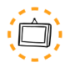
- Ob ponovnem ogledu in ikoni reši naloge v DZ, str. 66-67

- Oglej si e-gradiva RADOVEDNIH PET: DEL POKRAJINE SMO TUDI MI in
LJUDJE PREOBLIKUJEMO POKRAJINO
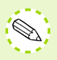
https://www.radovednih-pet.si/vsebine/rp4-dru-sdz-osn/#

Ob ponovnem ogledu LJUDJE PREOBLIKUJEMO POKRAJINO in ob ikoni ,
reši nal v DZ, str. 68-69.

MATEMATIKA - 5 ur

VSEBINA:  PISNO DELJENJE BREZ PREHODA  PISNO DELJENJE Z ENOJNIM PREHODOM | GRADIVA IN PRIPOMOČKI:  DZ3, str. 71-77  Zbirka nalog-Znam za več, str. 62
NAVODILA ZA DELO
- OGLEJ si e-gradiva RADOVEDNIH PET: PISNO DELJENJE
https://www.radovednih-pet.si/vsebine/rp4-mat-sdz-osn/#

- Samostojno reši naloge v DZ3, str. 71-72 ter 74-75
- Predlagam, da računaš na KRATEK način. Začni vedno spredaj. Ne pozabi na preizkus!
- Pri pisnem deljenju s prehodom boš verjetno potreboval-a POMOČ.

- Upam, da ti bo šlo, saj je potrebno dobro RAZUMETI in ZELO DOBRO znati POŠTEVANKO ter seveda SEŠTEVATI in ODŠTEVATI!

NARAVOSLOVJE IN TEHNIKA - 3 ure

VSEBINA:  V KRALJESTVU RASTLIN  RASTLINE S CVETOVI | GRADIVA IN PRIPOMOČKI:  DZ, str. 88  UL - RASTLINE
NAVODILA ZA DELO
- Oglej si e-gradiva:
V KRALJESTVU RASTLIN in RASTLINE S CVETOVI:
https://www.radovednih-pet.si/vsebine/rp4-nit-sdz-osn/#

- Ob ponovnem ogledu reši naloge v DZ, str. 88 in UL – RASTLINE, ki ga POSLIKAJ IN POŠLJI.

LIKOVNA IN GLASBENA UMETNOST - 3 ure

VSEBINA:  CVETOČI TRAVNIK ali CVETOČE DREVO | GRADIVA IN PRIPOMOČKI:  List A3 ali A4, slikarski pripomočki po izbiri,  cvetoči travnik ali drevo v naravi ali na priloženi fotografiji
1. OPAZUJ cvetoči travnik z regratom ali cvetoče drevo.

2. ZAPRI OČI in PRISLUHNI zvokom narave. Kaj vse slišiš? Brenčanje čebel, ki nabirajo cvetni prah in medičino ter pri tem oprašujejo cvetove? Morda slišiš tudi druge žuželke, ptice, veter,…

3. ODPRI OČI in si oglej vse te živali, rastline, cvetove, barve,…

- Vzemi list, barvice, flomastre, voščenke ali tempera barve in vse to, kar si videl-a, slišal-a in občutil-a, doma NASLIKAJ. Lahko pa tudi v naravi, če imaš primerno podlago za list in udoben prostor.

- Pri tem upoštevaj:

- Glavni motiv naj zapolni ves prostor, npr. DREVO.
- Natančno nariši deblo, veje, vejice, liste in cvetove.
- Pobarvaj jih s pomladnimi barvami.
- Nežno pobarvaj tudi ozadje.
- Lahko narišeš cvetoči travnik, sedaj najbolj cveti REGRAT, ki naj izstopa.
- Cvetovi oziroma socvetja naj bodo dovolj velika in lepo vidni dolgi, suličasti listi, ki imajo obliko levjih zob ; )

- Poslikaj in pošlji, ker bom ocenila.

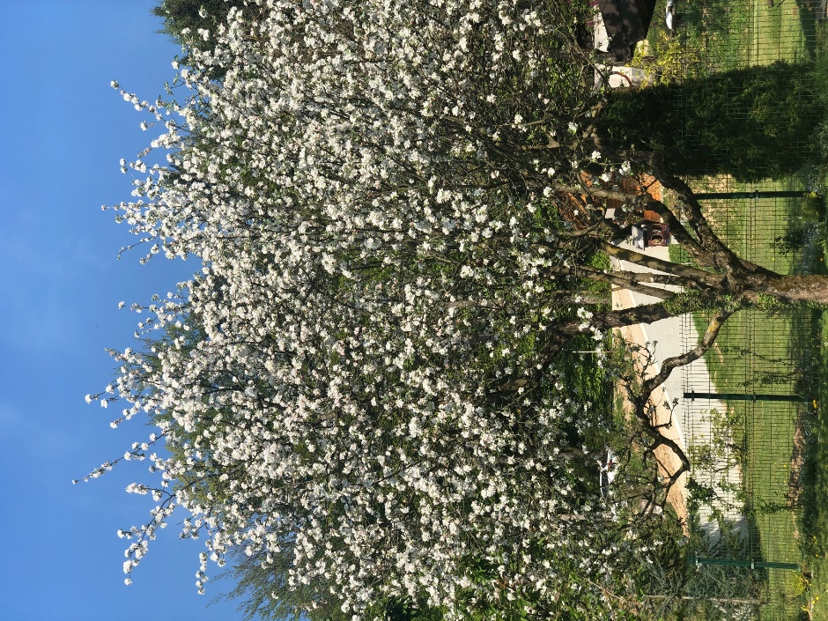
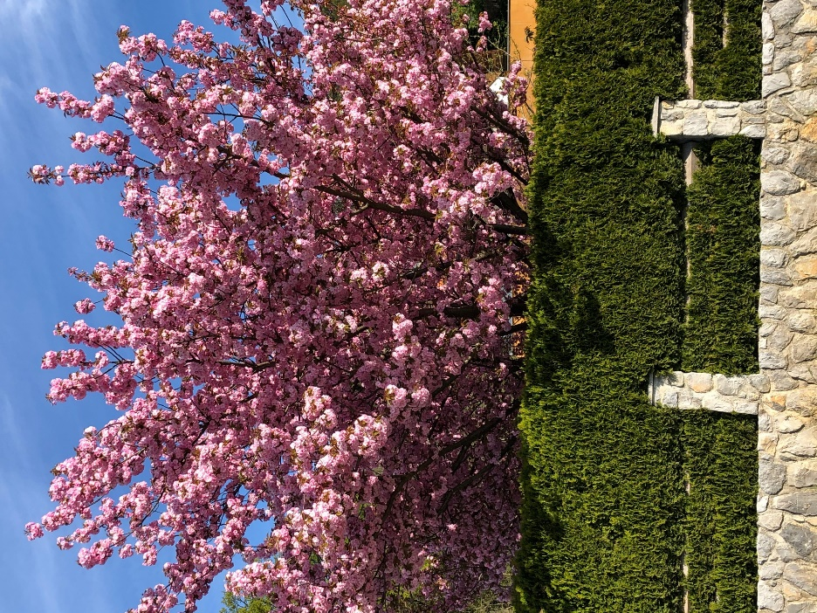

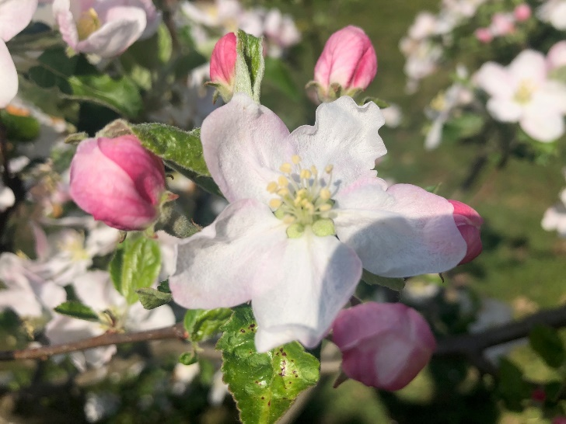

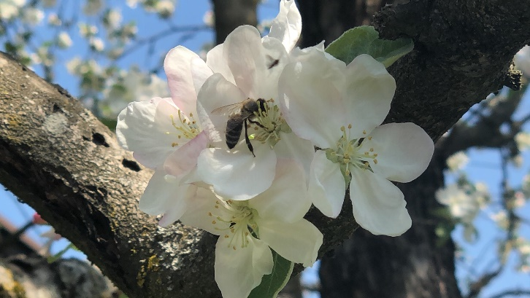

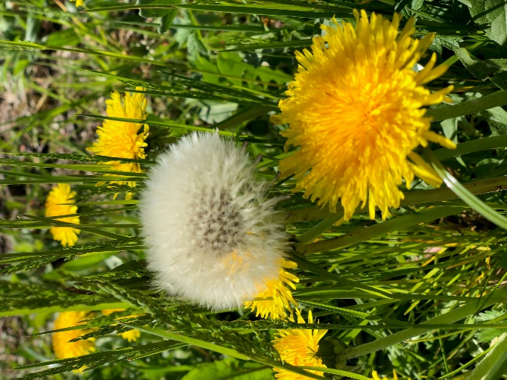
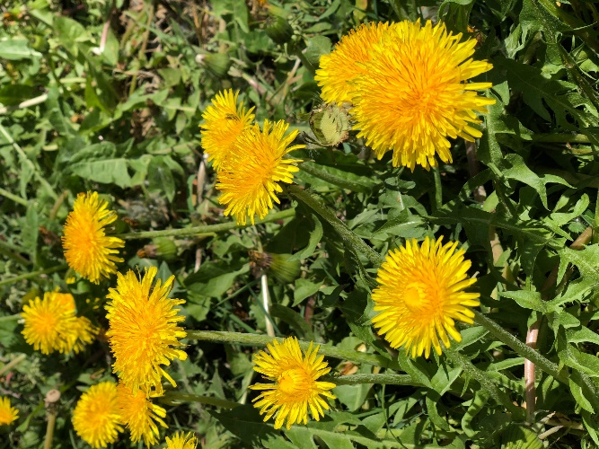
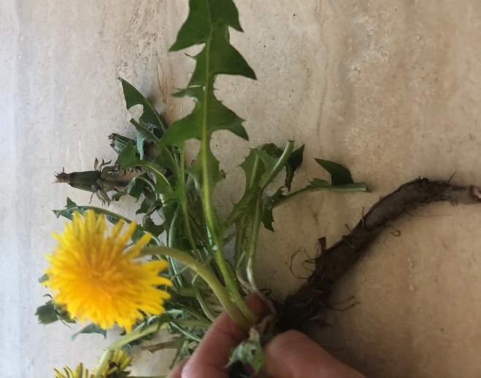

RASTLINE

RASTLINE so zelo raznolika skupina živih bitij, ki naseljujejo skoraj vsa življenjska področja.
Za RAST in RAZVOJ potrebujejo _________________________ in _____________________,
zato jih NE najdemo v _____________________________________ in __________________ .
S pomočjo SVETLOBE, si namreč same izdelujejo ____________ in proizvajajo ___________ .

Poznamo rastline BREZ CVETOV in rastline S CVETOVI.

RASTLINE S CVETOVI

Imenujemo tudi SEMENKE, ker jih oprašujejo ___________________ ali pa ______________ .
Žuželke privabljajo s PISANIMI in DIŠEČIMI cvetovi, ki prenašajo _____________ __________
iz enega cveta na drugega. Cvetove, ki NISO PISANI, oprašuje VETER. Po oprašitvi lahko iz
cveta zraste nov ________________s semeni iz katerega spet lahko zraste nova rastlina.

ZGRADBA RASTLINE
Poimenuj dele rastlin. Pomagaj si z izrazi: korenine, steblo, deblo, veje, listi, cvet in plod.
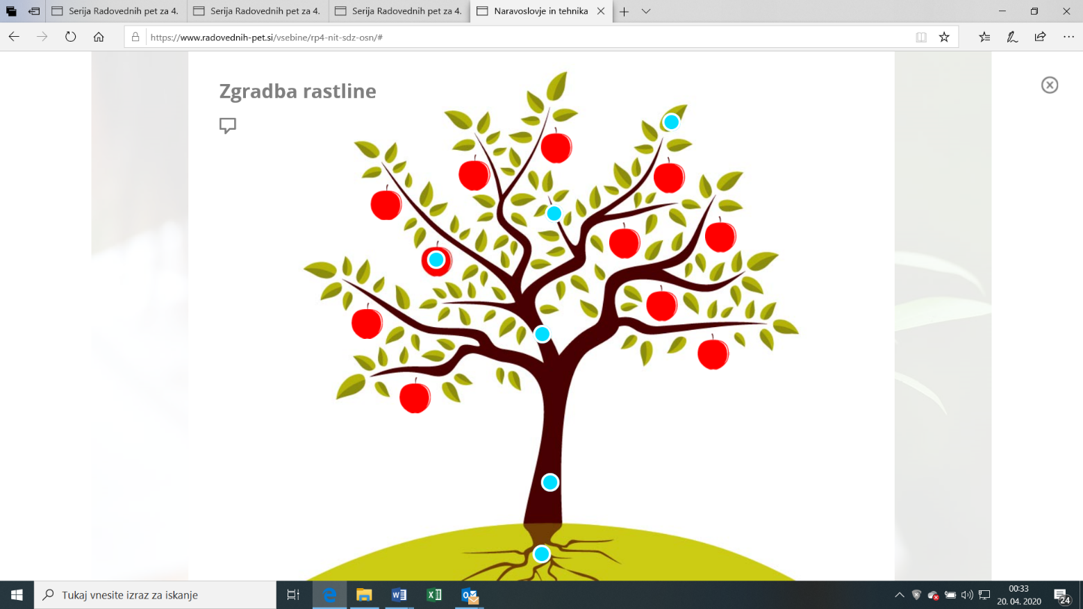
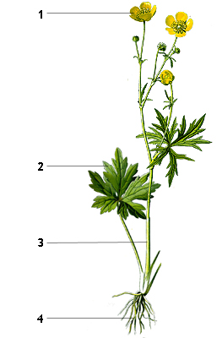

NAČRT OPRAVLJENEGA DELA OD 20. do 24. aprila 2020
IME: ________________________________

UČNI PREDMET | VSEBINA | GRADIVA IN PRIPOMOČKI | OPRAVLJENO | OPOMBE (Ali je težko, lahko, zanimivo, enostavno…)
SLJ | KAKO SE UČIMO, PONAVLJAMO IN UTRJUJEMO ZNANJE? | DZ2, str. 138 – 141  NOVICA V ZVEZKU ali MINI GOVORNI NASTOP  Poslikaj ali posnemi in POŠLJI.
SLJ | Tone Seliškar: ŠVEDRA | Berilo, str. 126-129,branje in ustni odgovori na vprašanja  OPIS Lipeta in Švedre v zvezku,  Poslikaj in POŠLJI.
SLJ | REDNO BRANJE knjig po izbiri ali za BRALNO ZNAČKO  Poslikaj in POŠLJI.
MAT | PISNO DELJENJE BREZ PREHODA  PISNO DELJENJE Z ENOJNIM PREHODOM | DZ, str. 71 – 77,  Ogled e-gradiv RADOVEDNIH PET  Znam za več, do str. 62
NIT | V KRALJESTVU RASTLIN  RASTLINE S CVETOVI | DZ, str. 88  Ogled e-gradiv  UL – RASTLINE  Poslikaj in POŠLJI.
DRU | RAZLIČNE OBLIKE POVRŠJA  DEL POKRAJINE SMO TUDI MI | DZ, str. 66-69  Ogled e-gradiv RADOVEDNIH PET
LUM | CVETOČI TRAVNIK ali  CVETOČE DREVO  Poslikaj in POŠLJI. | Navodila v načrtu dela  Delo na terenu  Priložene fotografije
GUM | ZVOKI NARAVE | Poslušanje zvokov narave.

DODATNO DELO:
UČNI PREDMET | VSEBINA | GRADIVA IN PRIPOMOČKI | OPRAVLJENO | OPOMBE (Ali je težko, lahko, zanimivo, enostavno…)

